评审专家库系统

操

作

手

册

河南永正项目管理有限公司

2023年09月

一、入库准备 2
二、注册 2
三、登录 4
四、完善个人信息 5
五、附件上传 6
六、保存个人信息 8
七、申请专家 10
八、查询申请进度 17

一、入库准备
- 下载谷歌浏览器
- 专家库入口网址:https://www.yzxmgl.com/index.php/content/7962，点击红色区域部分进入专家库
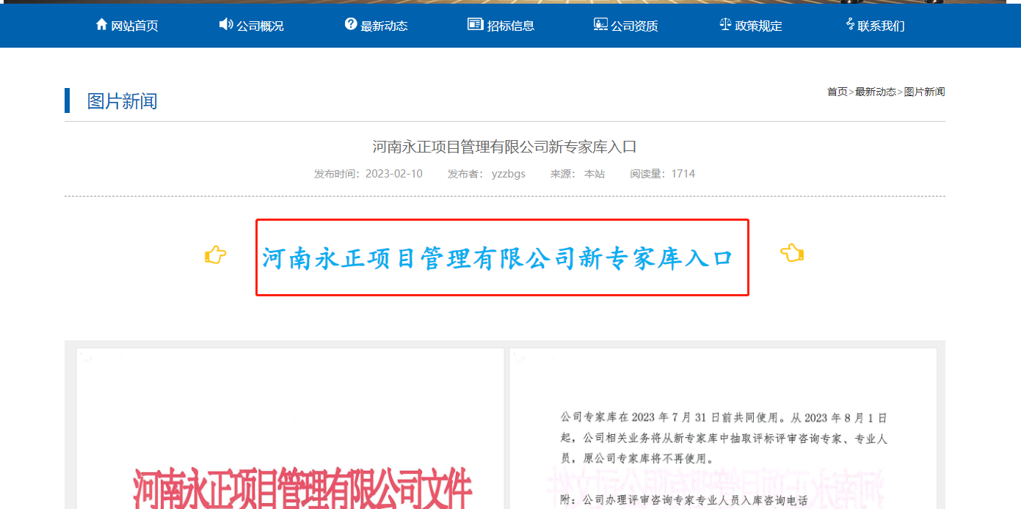

二、注册
- 选择专家登录
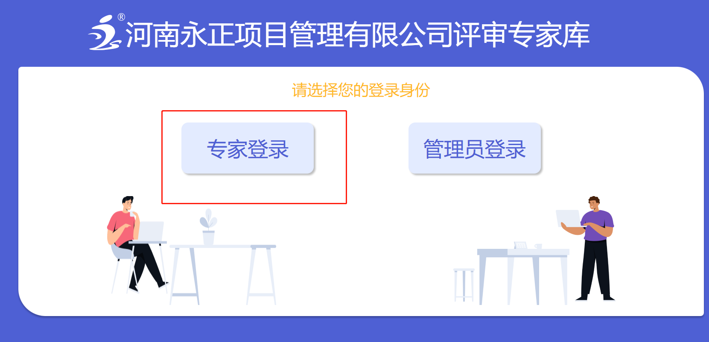
- 点击账号注册，阅读相关内容后点击叉号关闭选择已读内容
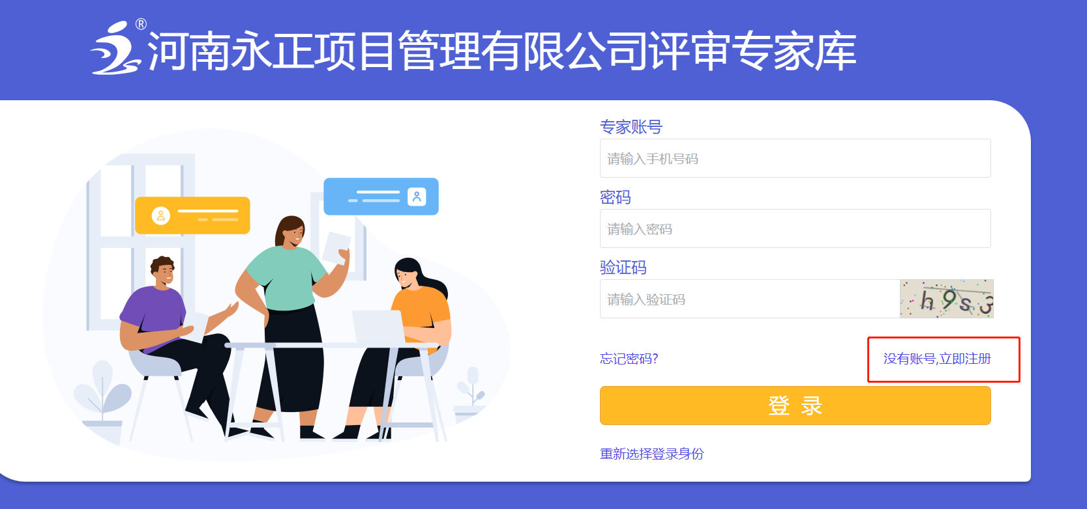
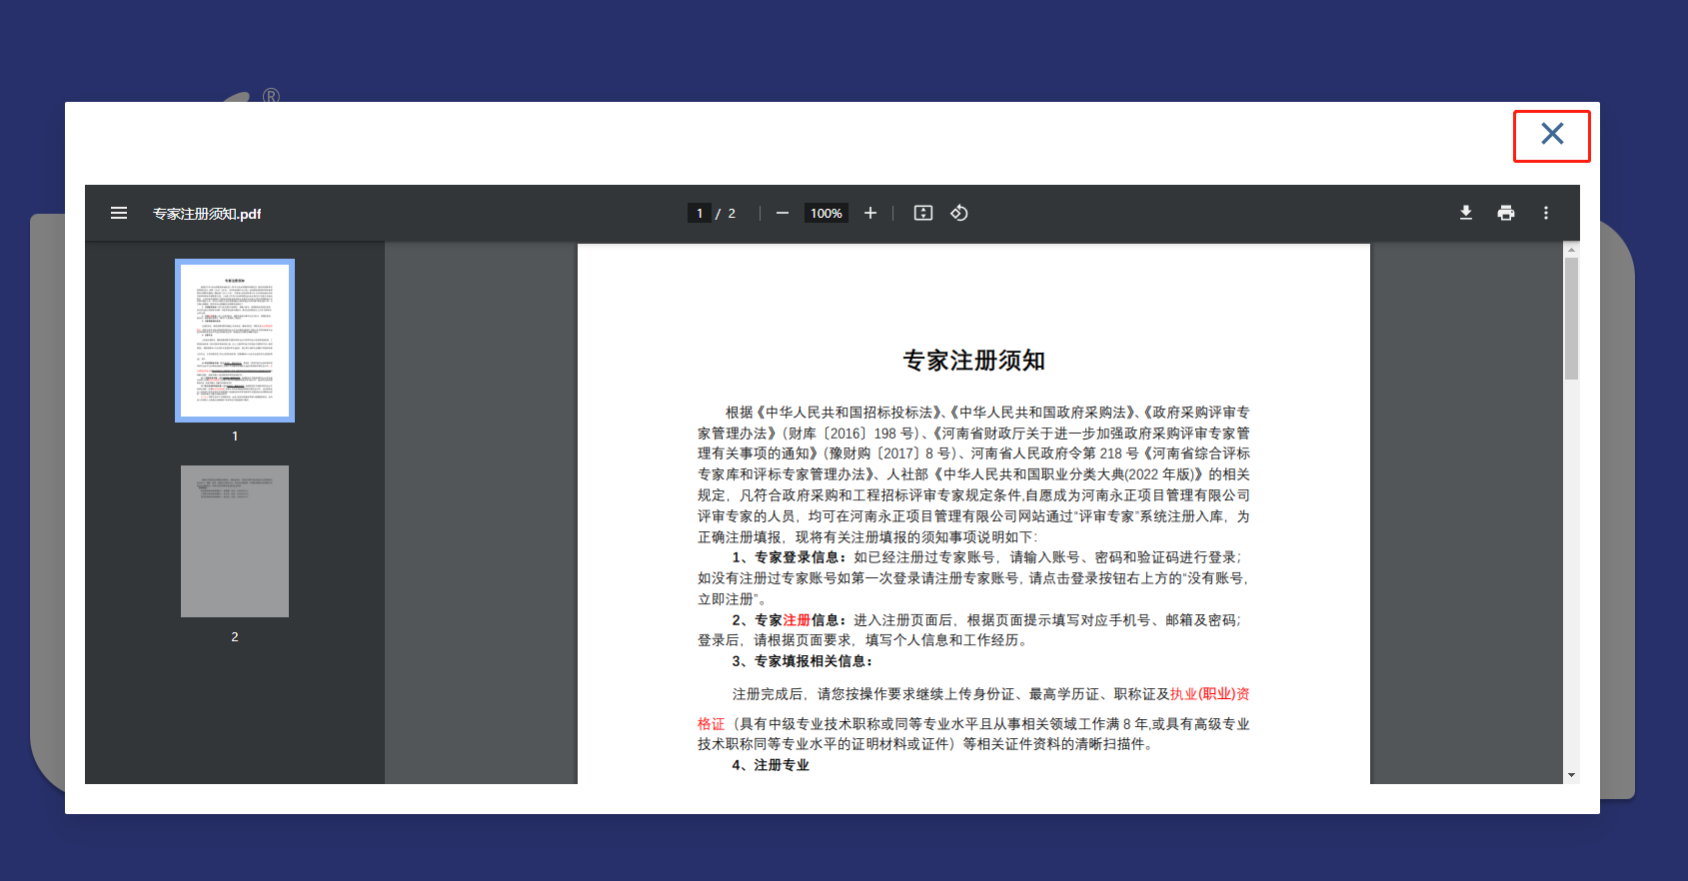
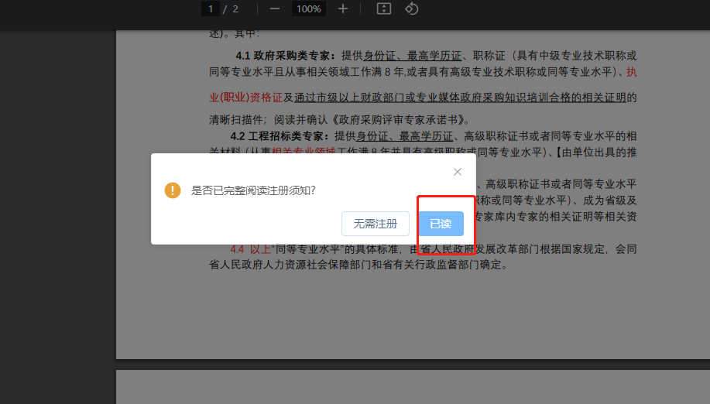
- 填写注册信息后，点击确认即可【所有内容均为必填项】
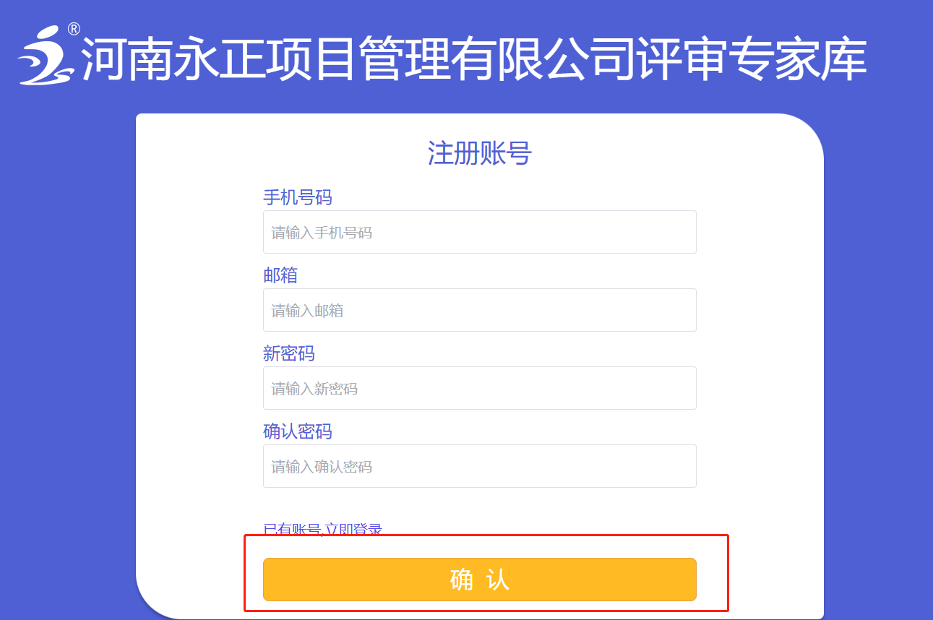

三、登录
- 输入账号、密码与验证码点击登录即可进入专家库
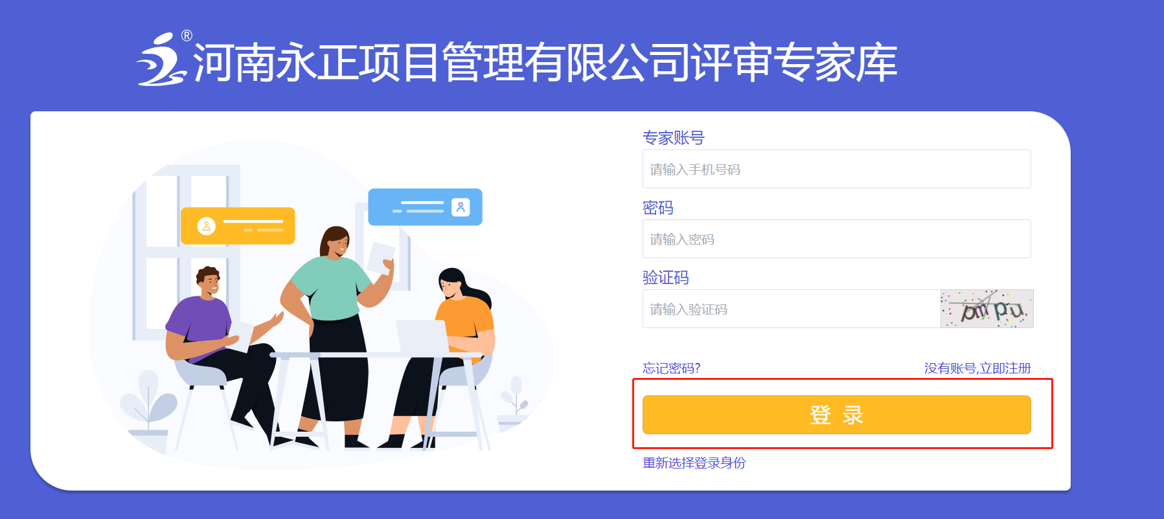

四、完善个人信息
- 点击红色区域部分完善个人信息
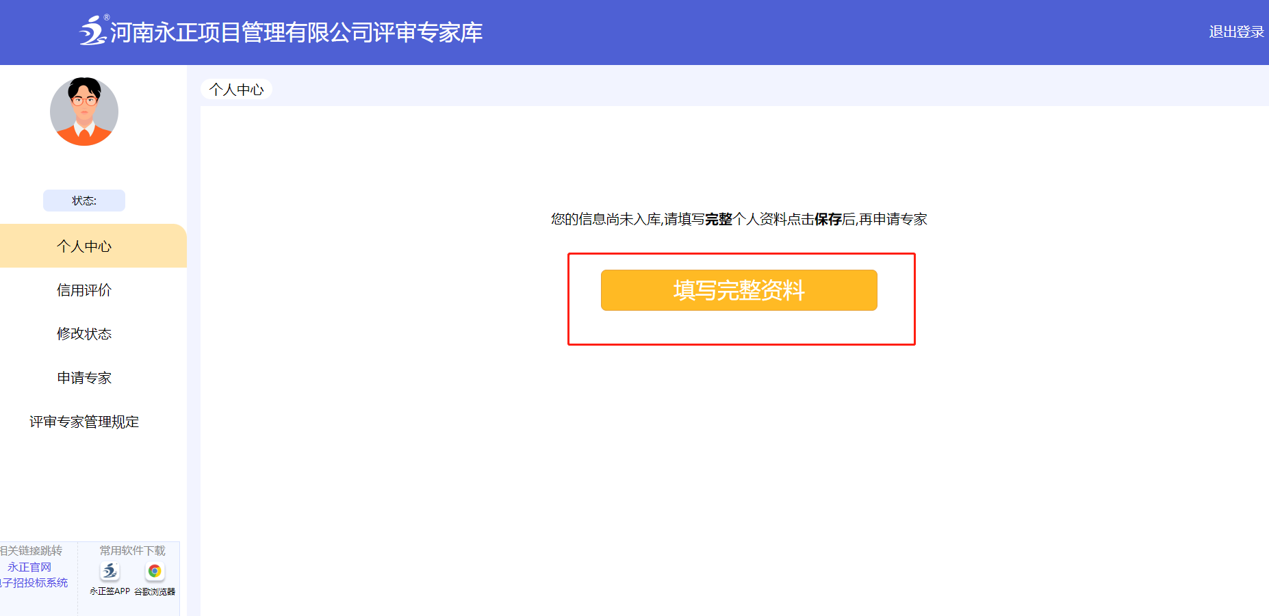

- 个人信息除备用手机号外均为必填项
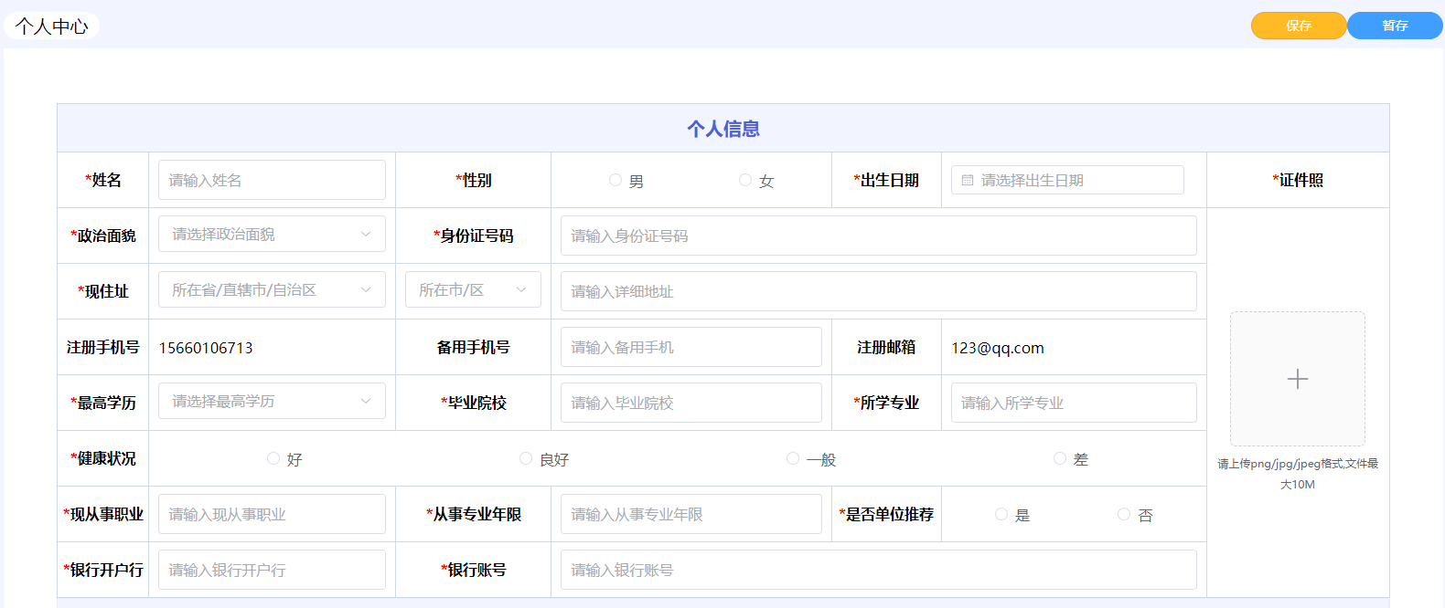
- 点击红色区域可以上传证件照
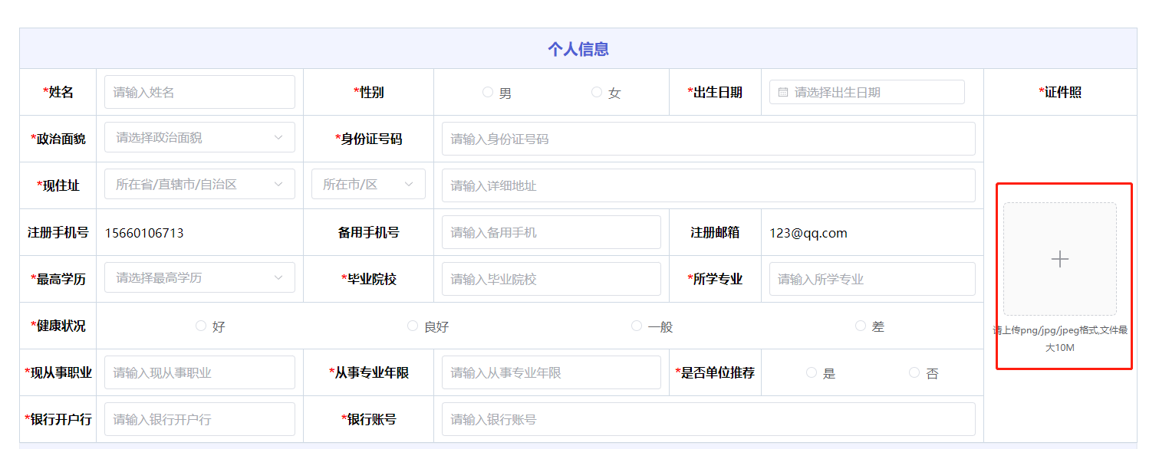
- 工作经历为必填项，点击红色区域可新增工作经历
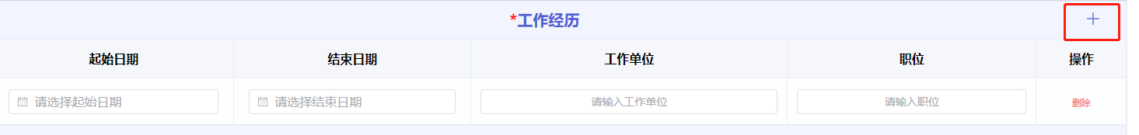
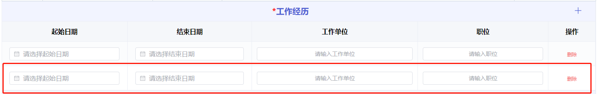

五、附件上传
- 身份证与最高学位证为必填项，点击红色区域可上传
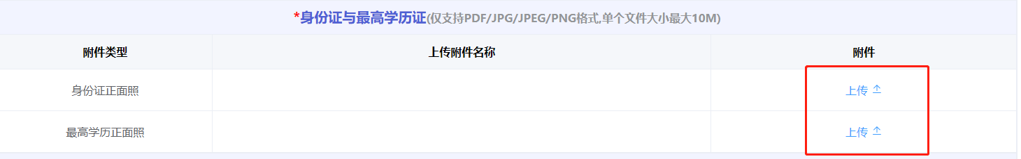
- 专业经历为选填项，点击红色区域可新增专业经历条目
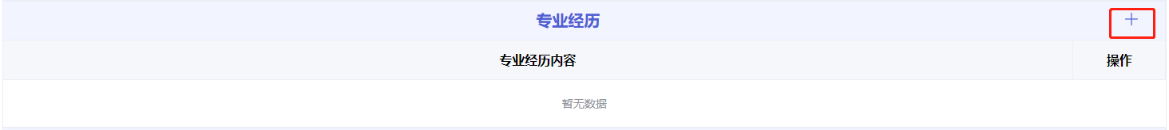
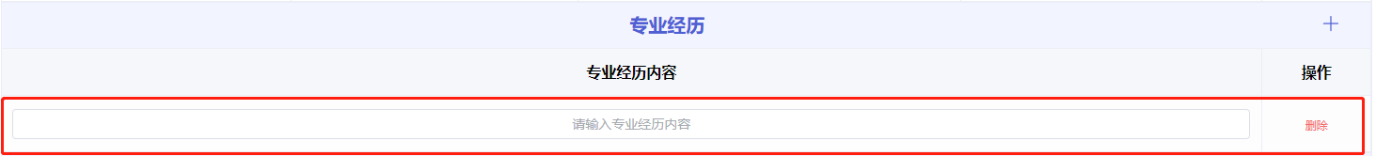
- 职称证和执业(职业)资格证为选填项，但申请成为专家时需要相应证件，点击红色区域可新增输入框
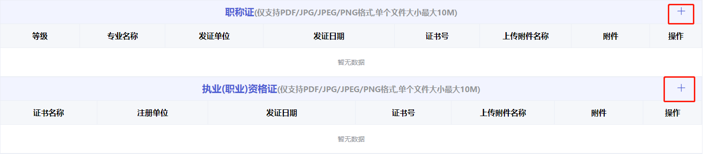
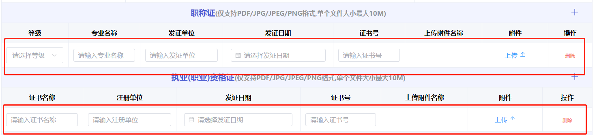
- 培训证和单位推荐意见可通过其他附近上传，点击红色区域后选择对应的类型可新增对应的上传框
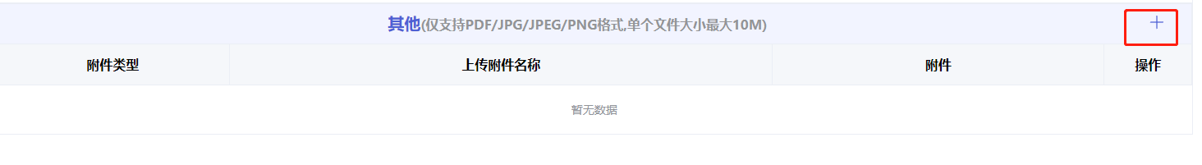
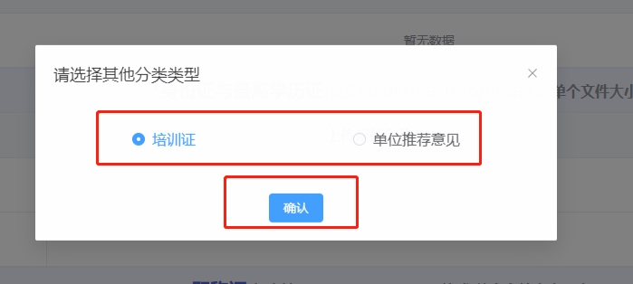
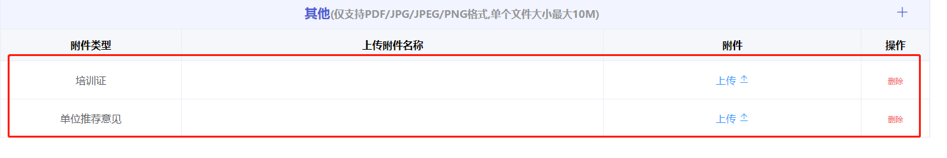

六、保存个人信息
- 个人信息若一次无法填写完整，则点击暂存，可供多次修改【暂存个人信息无法申请专家】
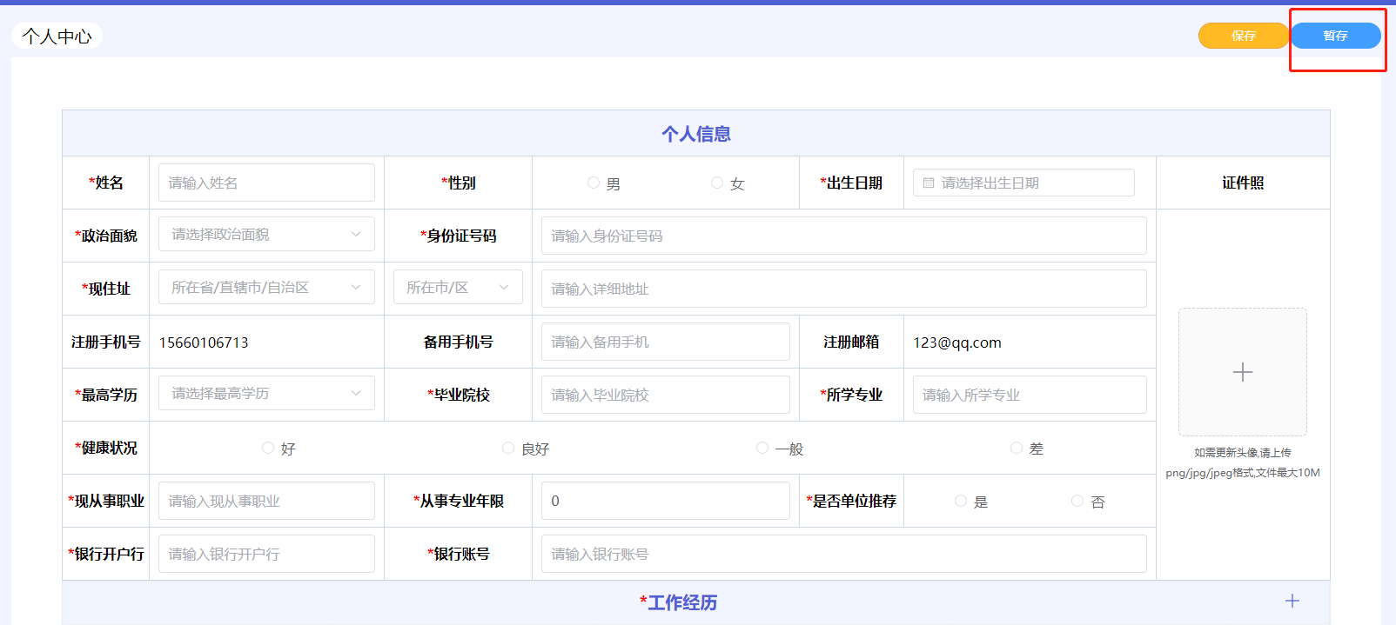
- 个人信息若可填写完整，则点击保存【保存个人信息可以申请专家】
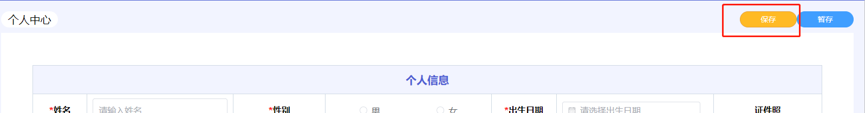
- 保存成功后可通过点击对应的模块后再点击对应的修改按钮进行修改
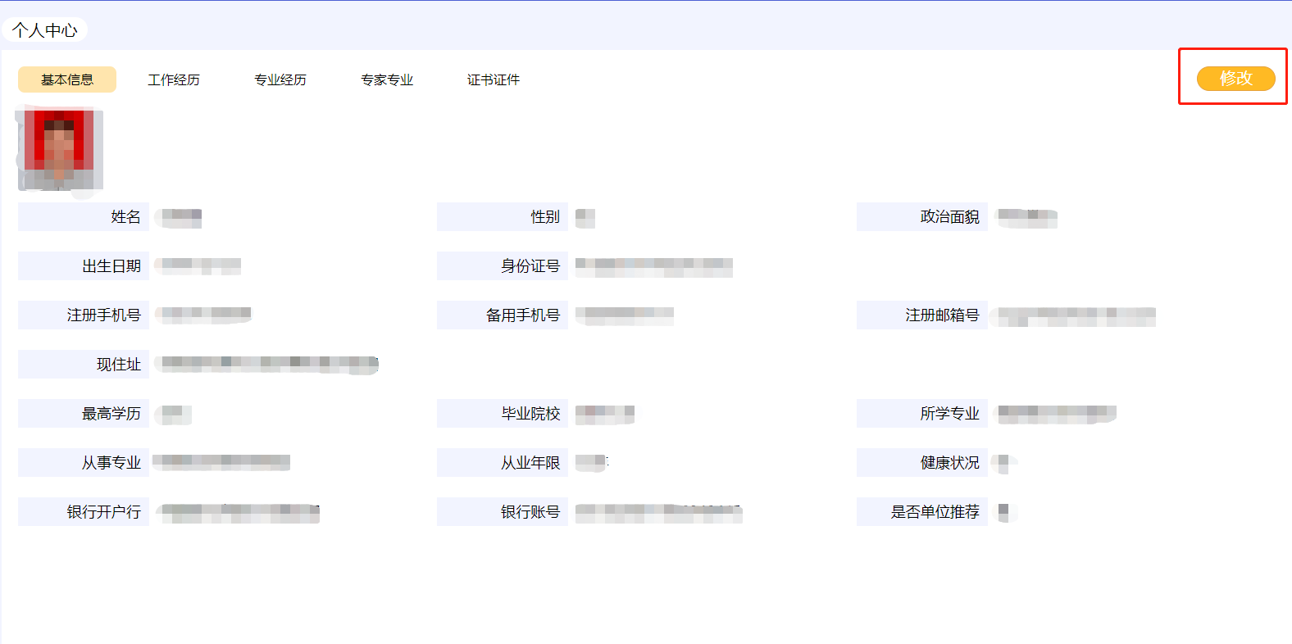
基本信息修改
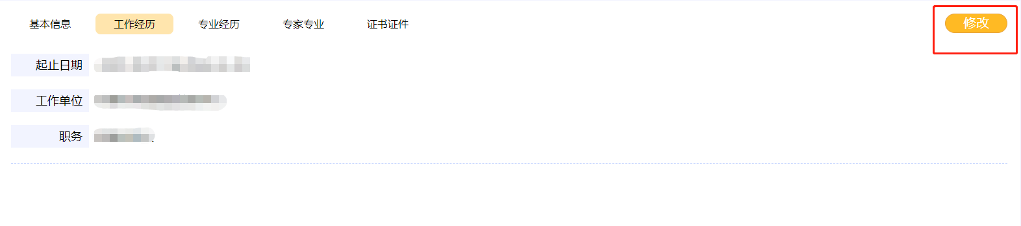
工作经历修改
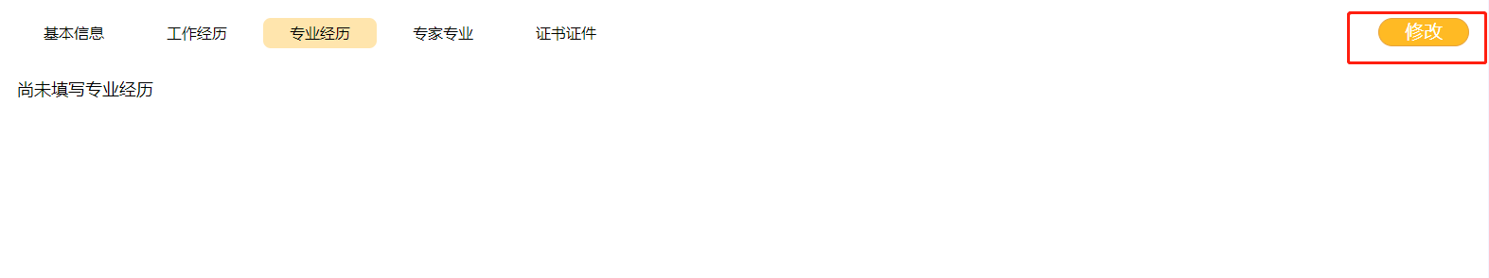
专业经历修改
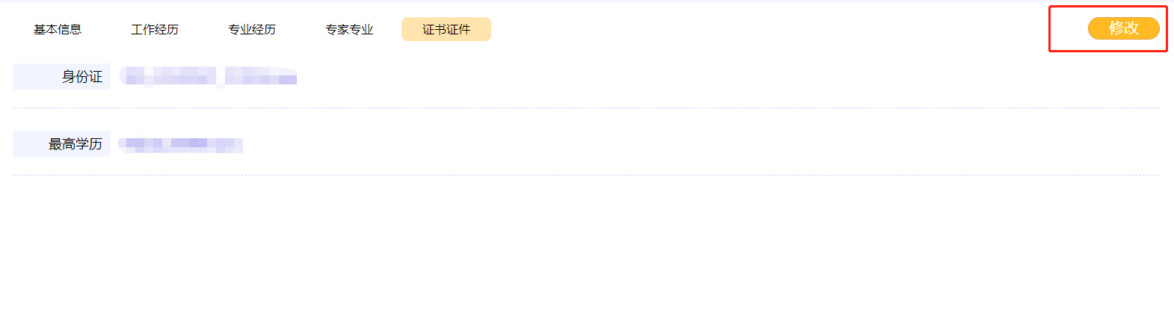
证书证件修改
- 专家专业模块为查看申请成功的专业
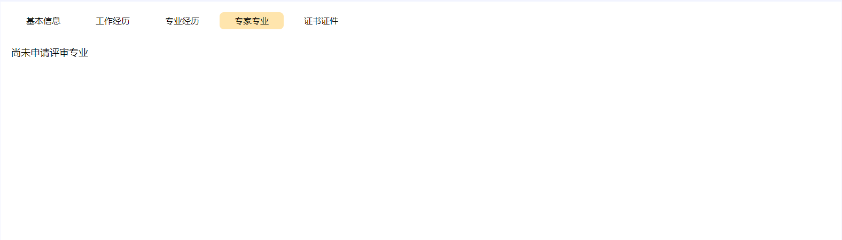

七、申请专家
- 点击申请专家
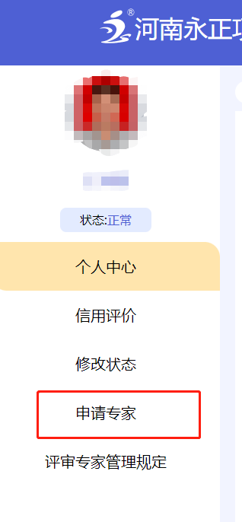
- 选择新增专业
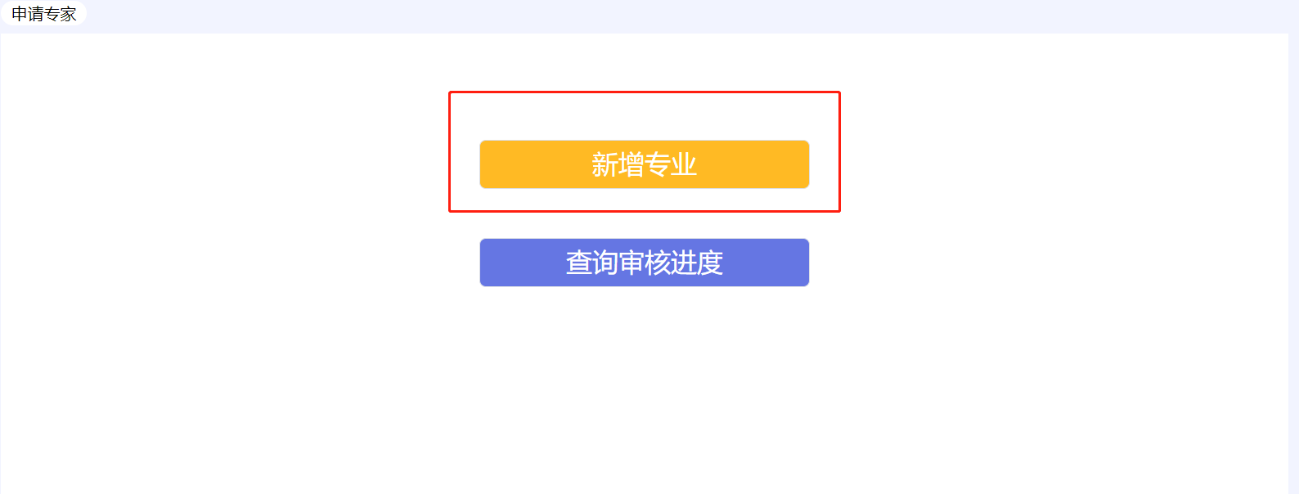
- 选择要申请的专家类别
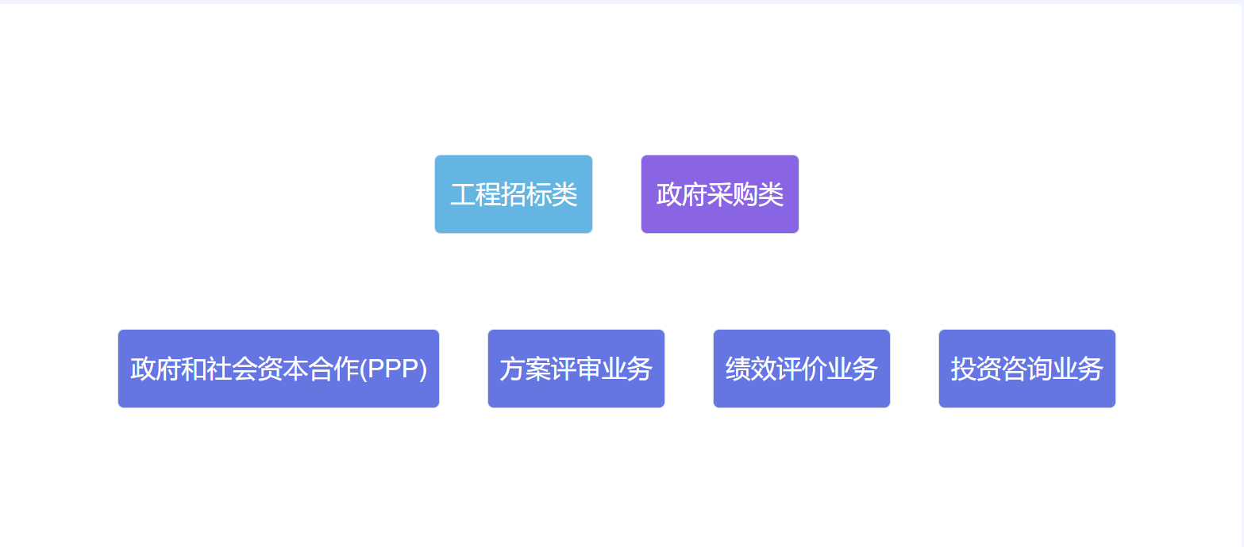
- 阅读申请前须知后点击红色区域后再选择已读
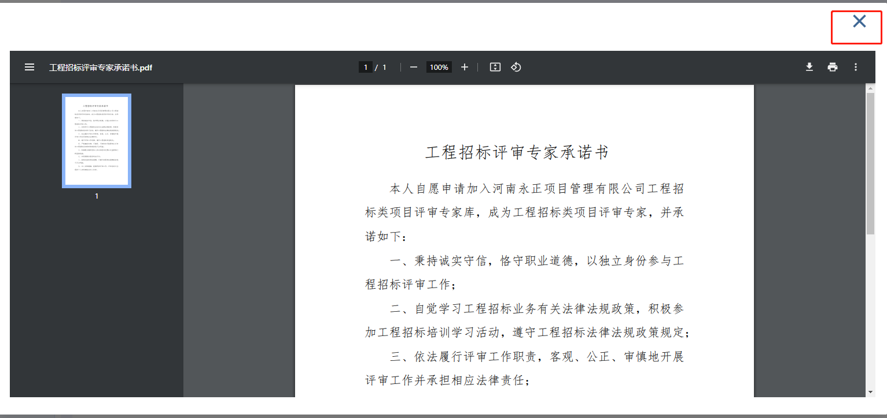
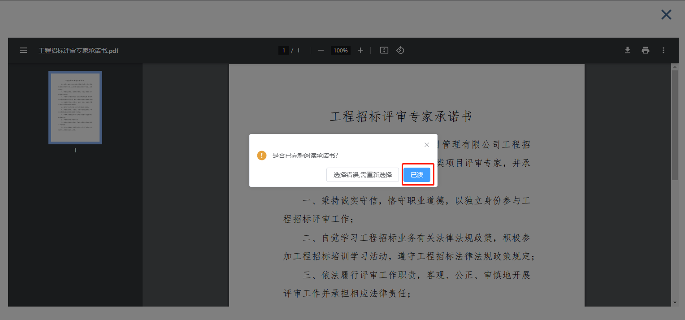
- 勾选要申请的专业【将已录入省库的和未录入省库的分开选择】后点击下一步
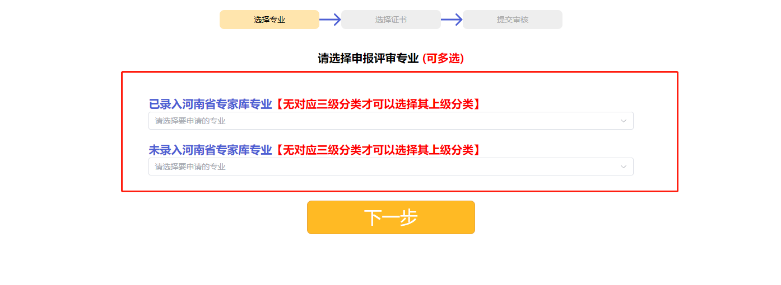
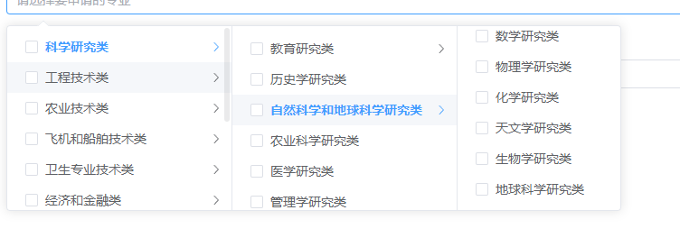
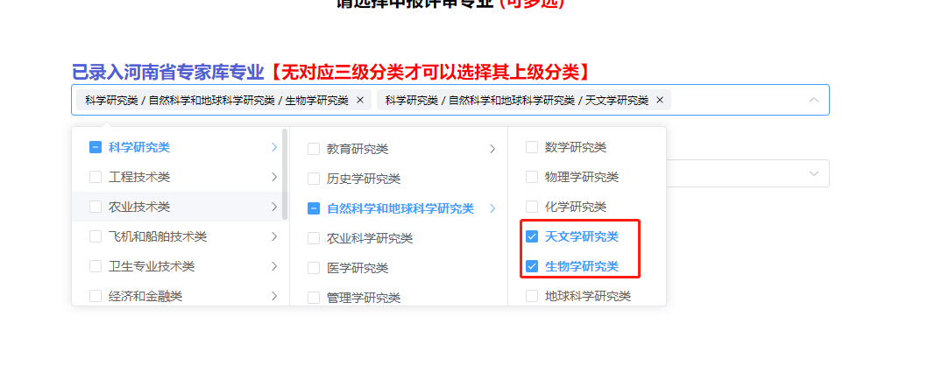
可多选
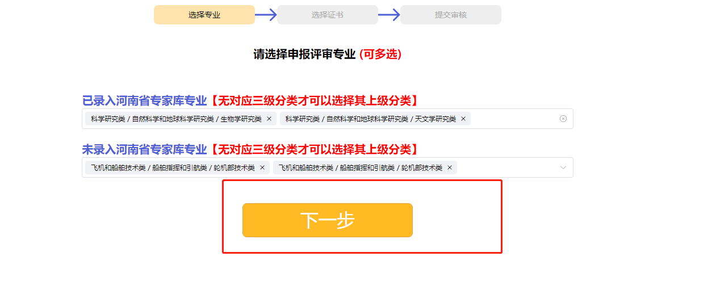
- 勾选对应的证书资料后点击下一步
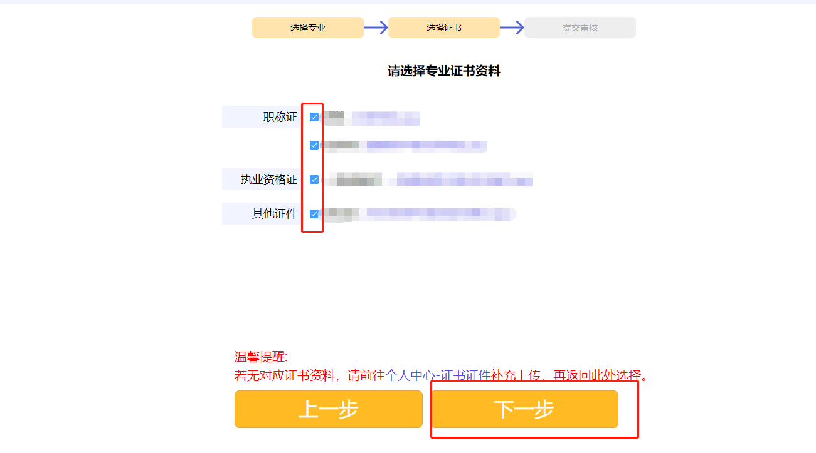
- 若未上传对应的证书资料，则点击个人中心-证书证件补充上传
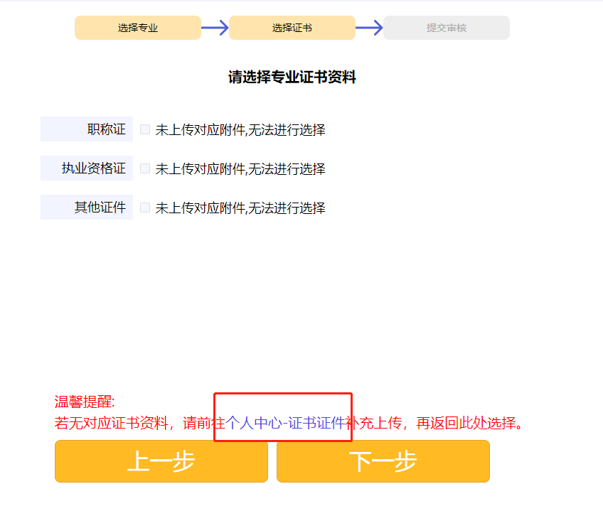
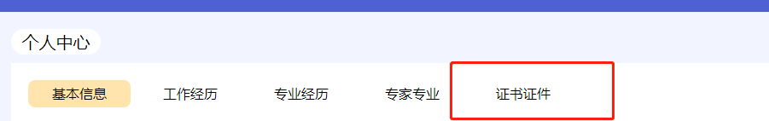
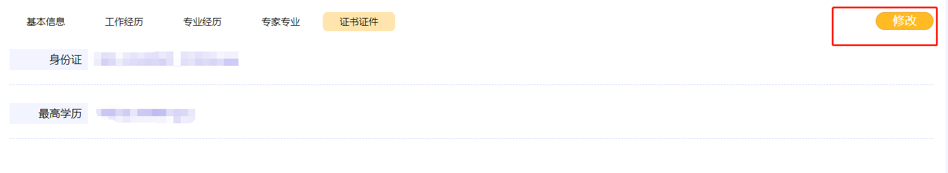
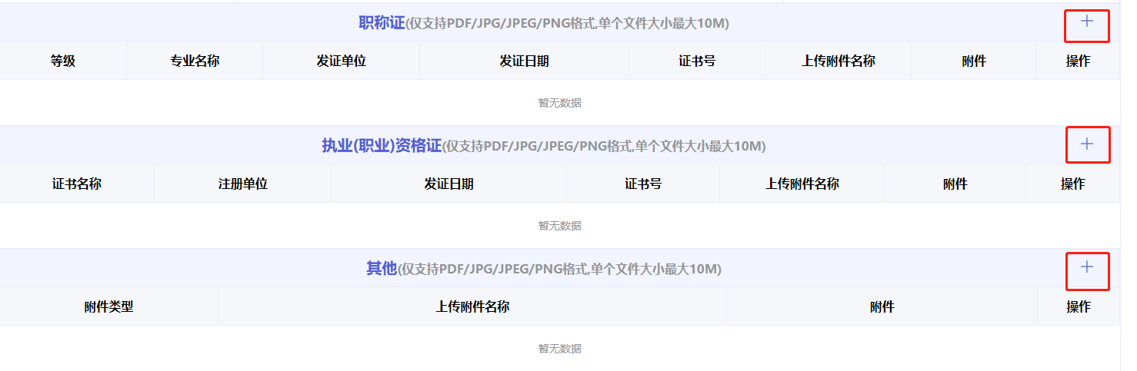
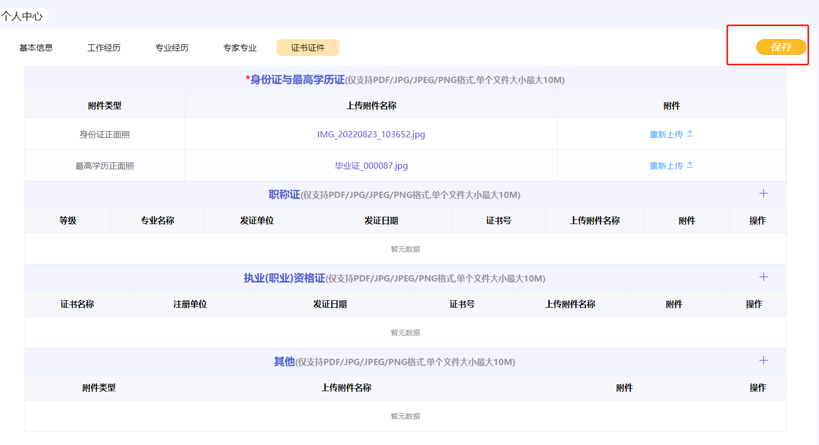
- 查看申请内容是否有误，无误后点击确认提交即可
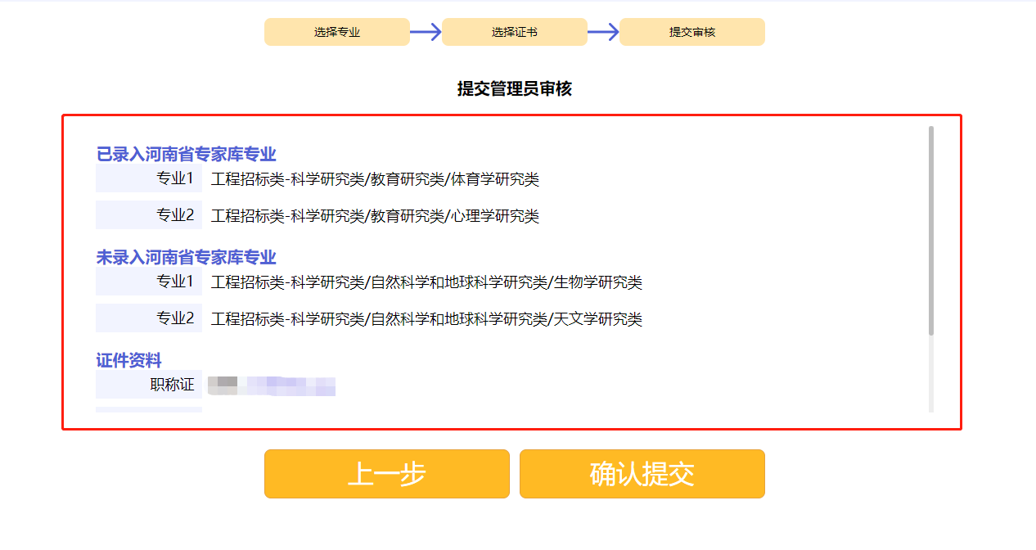
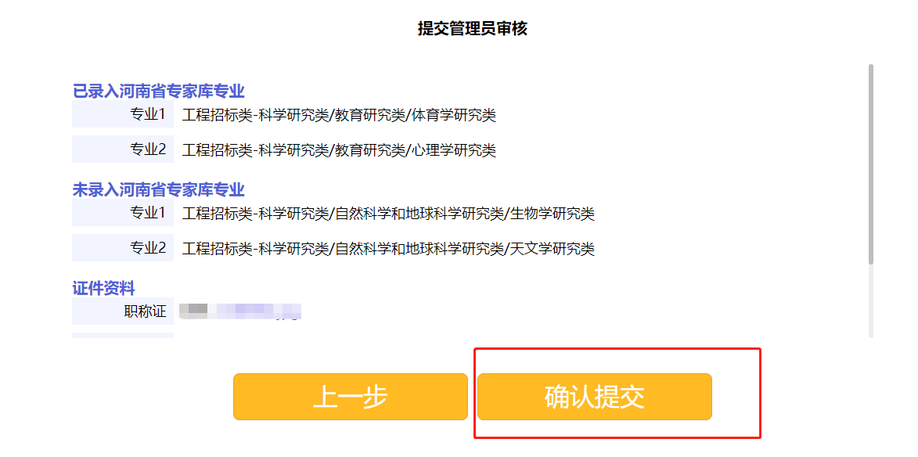

八、查询申请进度
- 点击申请专家
- 点击查询审核进度
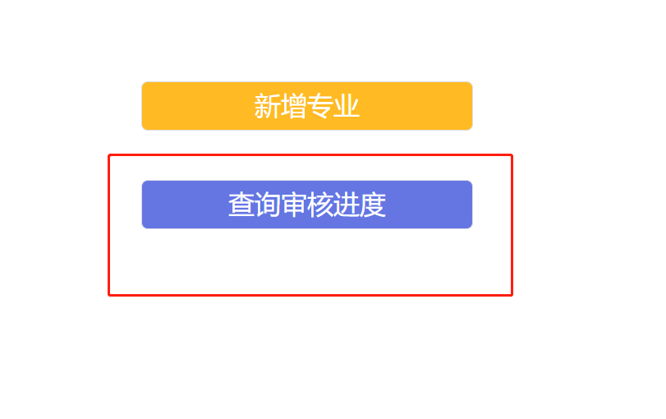
- 可看到对应申请的审核进度
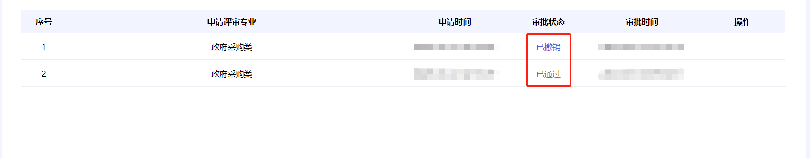
- 点击红色区域可查看申请专业详情
